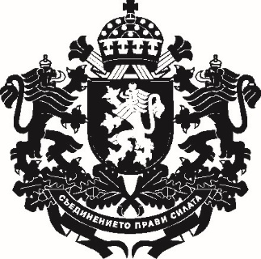

РЕПУБЛИКА БЪЛГАРИЯ
Заместник-министър на земеделието и храните

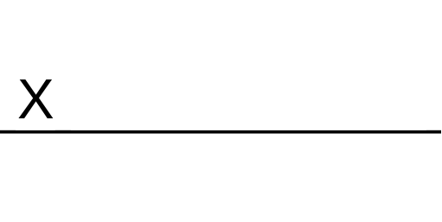
ОДОБРИЛ,
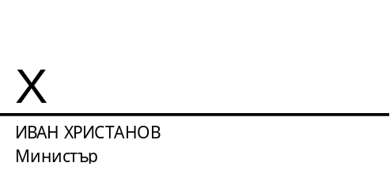
ДО
МИНИСТЪРА НА ЗЕМЕДЕЛИЕТО И ХРАНИТЕ
Г-Н ИВАН ХРИСТАНОВ

ДОКЛАД
от Ивана Мурджева – заместник-министър на земеделието и храните

Относно: Проект на Наредба за изменение и допълнение на Наредба № 3 от 2023 г. за условията и реда за прилагане на интервенциите под формата на директни плащания, включени в Стратегическия план, за проверките, намаления на плащанията и реда за налагане на административни санкции

УВАЖАЕМИ ГОСПОДИН МИНИСТЪР,
На основание чл. 64, ал. 1 от Закона за подпомагане на земеделските производители внасям за одобрение Наредба за изменение и допълнение на Наредба № 3 от 2023 г. за условията и реда за прилагане на интервенциите под формата на директни плащания, включени в Стратегическия план, за проверките, намаления на плащанията и реда за налагане на административни санкции.

Причини, които налагат приемането на акта
В Общата селскостопанска политика (ОСП) след реформата от 2021 г. е заложено всяка държава членка да изготви Стратегически план за ОСП, с който се осигурява максимален принос към целите на Европейския съюз (ЕС), като се отчитат по-добре местните условия и нужди спрямо тези цели и показатели. Държавите членки разполагат с по-голяма субсидиарност, като носят и по-голяма отговорност и се отчитат по-стриктно за това как постигат целите и договорените индикатори. Наредба № 3 от 2023 г. за условията и реда за прилагане на интервенциите под формата на директни плащания, включени в Стратегическия план, за проверките, намаления на плащанията и реда за налагане на административни санкции (oбн., ДВ, бр. 23 от 2023 г.) (Наредба № 3 от 2023 г.) и Наредба № 4 от 2023 г. за условията и реда за подаване на заявления за подпомагане по интервенции за подпомагане на площ и за животни (обн., ДВ, бр. 30 от 2023 г.) (Наредба № 4 от 2023 г.) уреждат получаването на подпомагане по линия на директните плащания във връзка с прилагането на Стратегическия план за развитие на земеделието и селските райони на Република България за периода 2023 – 2027 г. (Стратегическия план), респективно трябва да осигуряват всички необходими условия за правилното администриране на интервенциите за директни плащания, като точно и пълно отразяват заложените в него изисквания.
Предложените изменения и допълнения в цитираните подзаконови нормативни актове се налагат във връзка с гореизложеното, както и поради следните основни причини:
С Наредба за изменение и допълнение на Наредба № 3 от 2023 г., (обн., ДВ, бр. 28 от 2026 г.) бяха променени правилата за доказване на реализираната продукция по интервенциите за обвързано с производството подпомагане на доходите за животни. Промяната на условията за допустимост по интервенциите за обвързано с производството подпомагане на доходите за животни в частта за реализация на количества добита продукция в земеделските стопанства (мляко и/или животни) е съобразена с констатациите, отразени в писмо от Европейската комисия с референтен № Ares (2024) 954120 от 08.02.2024 г. във връзка с извършено от ЕК одитно проучване № NAC/2020/008/BG, относно мерките за доброволно обвързано с производството подпомагане в секторите на едрия рогат добитък, овцете и козите съгласно чл. 52 от Регламент (ЕС) № 1307/2013 на Европейския парламент и на Съвета от 17 декември 2013 година за установяване на правила за директни плащания за земеделски стопани по схеми за подпомагане в рамките на общата селскостопанска политика и за отмяна на Регламент (ЕО) № 637/2008 на Съвета и Регламент (ЕО) № 73/2009 на Съвета (OB L 347, 20.12.2013 г.) и е в съответствие със становище с рег. № 93-65/04.02.2026 г. от дирекция „Животновъдство“ в Министерството на земеделието и храните. С промените беше предвидено кандидатите по интервенциите за обвързано с производството подпомагане за млечни крави, както и млечни крави в развъдни програми да са реализирали в периода от 1 октомври на предходната година до 30 септември на годината на кандидатстване средно количество краве мляко и/или млечни продукти в еквивалент мляко за стопанството в размер не по-малко от 1000 кг; кандидатите по интервенцията за обвързано с производството подпомагане за биволи да са реализирали в периода от 1 октомври на предходната година до 30 септември на годината на кандидатстване средно количество биволско мляко и/или млечни продукти в еквивалент мляко за стопанството в размер не по-малко от 400 кг. По останалите интервенции за обвързано с производството подпомагане за животни кандидатите следва да са реализирали в периода от 1 октомври на предходната година до 30 септември на годината на кандидатстване за клане, износ, вътрешна търговия в Европейския съюз (EС) или продажба в други стопанства среден брой животни от същия вид за стопанство не по-малко от 0.2 говеда, овце или кози, за което да имат издадено ветеринарномедицинско свидетелство от системата за идентификация и регистрация на животни на БАБХ или документ за придвижване към държави от ЕС или трети страни. Предвид прилагането на това изискване след началото на стопанската година в преходни и заключителни разпоредби от наредбата беше предвидено изискуемите за кампания 2026 г. параметри за доказване на реализация мляко и животни да бъдат намалени, спрямо горецитираните норми, а именно средното количество краве мляко да бъде 500 кг; средният брой животни да бъде 0,1 животни; средното количество биволско мляко да бъде 200 кг.
В рамките на обществената консултация по Наредбата за изменение и допълнение на Наредба № 3 от 2023 г., (обн., ДВ, бр. 28 от 2026 г.), бяха изразени негативни становища по отношение предложените промени във връзка с реализацията при обвързано с производството подпомагане на доходите за животни от Българския фермерски кооператив, получени с вх. № 70-796 от 19.02.2026 г, от Федерацията на развъдните организации в говедовъдството, Асоциацията на развъдниците на черношарената порода в България", Националната асоциация за развъждане на говеда от породите Монбелиард и Симентал, Асоциацията за развъждане на местни породи говеда в България, Асоциацията за българското родопско говедо и джерсея" и Федерация на развъдните организации в говедовъдството с вх. № 62-78 от 02.03.2026 г., от Асоциацията за развъждане на българска млечна порода овце с вх. № 15-76 от 04.03.2026 г., от Асоциацията за автохтонни породи кози в България с вх. № 15-111 от 16 март 2026 г. и от Националната овцевъдна и козевъдна асоциация по електронна поща на 16.03.2026 г.
След обнародването на Наредбата за изменение и допълнение на Наредба № 3 от 2023 г., (обн., ДВ, бр. 28 от 2026 г). започнаха информационни срещи в областните градове на страната за периода 23 март–24 април 2026 г. с експерти от Министерството на земеделието и храните за разяснения за земеделските стопани във връзка с кампания по директни плащания 2026 г. На срещите фермерите животновъди изразиха опасения по отношение на способността си да отговорят на изискванията за реализация дори на заложените за 2026 г. минимални количества за доказване на реализация на мляко и животни, предвид изключително тежката епизоотична ситуация у нас, продължаваща от 2025 г., както и въведените в резултат на нея ограниченията за придвижване на животни.
Междувременно с писмо с вх. № 10-253/08.04.2026 г. от Комисията за защита на конкуренцията беше получен Междинен секторен анализ за представяне на предварителни заключения за състоянието на конкуренцията в сектора на модерната търговия, видно от който произведените в периода 2020 - 2024 г. в национален мащаб количества основни бързооборотни млечни продукти течно пакетирано мляко за пиене (в хил. литри годишно), бяло саламурено краве сирене (в тонове) и кашкавал от краве мляко (в тонове) трайно намаляват.

Графика 1
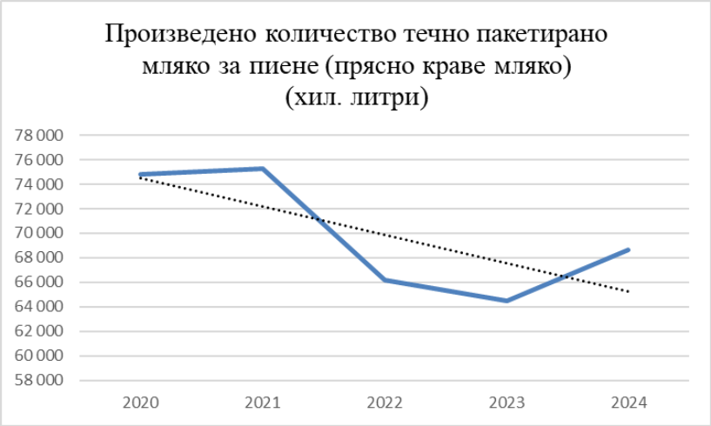

За целия период на анализа се отчита намаление при производството в национален мащаб на пакетирано прясно мляко в порядъка на - 8 %.

Графика 2

От графиката е видно, че при бялото саламурено краве сирене също се наблюдава постоянен тренд на намаление на производството за целия анализиран период, с леко покачване на произведените количества през 2023 г. спрямо предходните две години, но през 2024 г. отново бележи спад с около - 4 % на годишна база.
За целия период се отчита намаление при производството в национален мащаб на бяло саламурено краве сирене от - 9 %.

Графика 3

От горната графика е видно, че производството на кашкавал от краве мляко също намалява. Наблюдава се устойчив тренд на постепенно намаление на произведените количества до 2022 г., следва леко покачване през 2023 г., в рамките на + 6 %, след което отново се забелязва спад в производството през 2024 г.
За целия анализиран период се отчита намаление в национален мащаб при производството на кашкавал от краве мляко в размер на - 14 %.

Графика 4
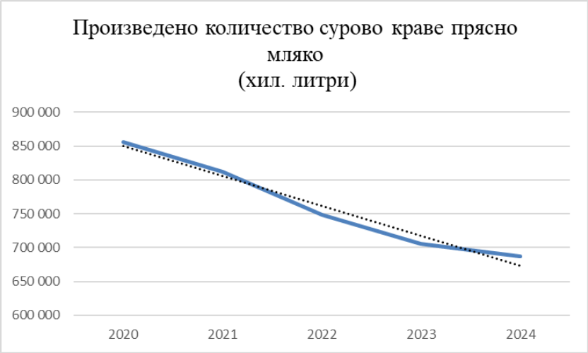

Графиката показва, че се наблюдава устойчив и постоянен тренд на спад в производството на сурово прясно краве мляко в страната.
Комисията за защита на конкуренцията посочва, че през 2024 г. производството на прясно мляко достига до 687 584 хил. литра, при 856 081 хил. литра през 2020 г., което представлява намаление с близо - 25 %.
С оглед констатациите от анализа на КЗК и с цел опростяване на условията за подпомагане за земеделските стопани, стабилизиране на производството на мляко и запазване на устойчивостта на стопанствата с настоящия проект на Наредба за изменение и допълнение на Наредба № 3 от 2023 г. са изготвени предложения за промени в условията за доказване на реализираната продукция по интервенциите за обвързано с производството подпомагане на доходите за животни, като същите са обсъдени със заинтересованите страни - представители на браншовите организации в сектора на заседание на Тематичната работна група, проведена на 08 април 2026 г. На база на проведената секторна консултация са изготвени предложения за изменение на условията за реализация на количества продукция, чрез провеждане на писмена процедура с членовете на Комитета по наблюдение на Стратегическия план, проведена в периода 15-24 април 2026 г. С предложението изискванията за реализация на количества мляко и брой животни на стопанство отпадат, както и свързаните с тях дефиниции и документи за доказване.
Предложените промени в условията за допустимост по интервенциите за обвързано с производството подпомагане на доходите за животни, в частта за реализация на продукция, са следните:
Кандидатите за финансово подпомагане, опериращи в сектор мляко, които подават заявление за подпомагане по интервенциите за обвързано с производството подпомагане за млечни крави, обвързано с производството подпомагане за млечни крави, включени в развъдни програми, обвързано с производството подпомагане за крави от застрашени от изчезване породи, обвързано с производството подпомагане за биволи, обвързано с производството подпомагане за овце и кози, включени в развъдни програми и обвързано с производството подпомагане за овце и кози от местни породи, включени в развъдни програми, трябва да отговарят на поне едно от следните условия:
- Земеделските стопани, които реализират сурово мляко чрез първи изкупвач на сурово мляко, съгласно чл. 55д, ал. 4 от Закона за прилагане на Общата организация на пазарите на земеделски продукти на Европейския съюз (ЗПООПЗПЕС), следва да имат регистриран валиден договор по реда на чл. 55б, ал. 5 от ЗПООПЗПЕС и/или
- Земеделските стопани, реализиращи мляко и/или млечни продукти чрез директни доставки, следва да са вписани по чл. 24, ал. 1 от Закона за храните и/или
- Земеделските стопани със затворен цикъл на производство трябва да имат одобрено млекопреработвателно предприятие, което е вписано в Националния електронен регистър на обектите за производство и търговия на едро и дребно с храни от животински и неживотински произход - Секция IX - Млечни продукти.
В случай, че земеделските стопани, кандидати за финансово подпомагане, не отговарят на поне едно от изискванията за реализация на мляко и млечни продукти, финансово подпомагане не се предоставя за нито едно от заявените животни по съответната интервенция с предназначение за мляко.
Кандидатите за финансово подпомагане, опериращи в сектор месо, които подават заявление за подпомагане по интервенциите за обвързано с производството подпомагане за месодайни крави; обвързано с производството подпомагане за месодайни крави, включени в развъдни програми; обвързано с производството подпомагане за крави от застрашени от изчезване породи; обвързано с производството подпомагане за овце и кози, включени в развъдни програми и обвързано с производството подпомагане за овце и кози от местни породи, включени в развъдни програми, трябва да отговарят на условието за реализираните животни за клане, износ или продажба в други стопанства, да е издадено ветеринарномедицинско свидетелство от Системата за идентификация и регистрация на животни на БАБХ или документ за придвижване към държави от ЕС, или трети страни.
В случай, че стопанството на кандидата не отговаря на изискването за реализирани животни, финансово подпомагане не се предоставя за нито едно от заявените по интервенцията животни с предназначение за месо.
Следващото изменение в Наредба № 3 от 2023 г., което се предлага с настоящия проект, произтича от писмо с рег. № 91-114 от 26.03.2026 г. от дирекция „Животновъдство“ относно становище от Държавен фонд „Земеделие“ до Българската агенция по безопасност на храните, касаещо промяна в изписването на говедата от порода Симентал. В Приложение № 2 към чл. 9, ал. 1 и Приложение № 3 към чл. 11, ал. 1 от наредбата се заличават породите Млечен симентал и Месодаен симентал се заличават. Това изменение ще способства за еднозначно тълкуване и правилно определяне на породата на заявените за подпомагане животни по интервенцията за обвързано с производството подпомагане за млечни крави, включени в развъдни програми и интервенцията за обвързано с производството подпомагане за месодайни крави, включени в развъдни програми.
В проекта е предвидена и промяна, която ще допринесе за намаляването на финансовата тежест за земеделските стопани в хода на кампания 2026 г., а именно да не се налага санкция за закъсняло подаване на заявление за подпомагане от 1 % за всеки работен ден в периода 15 май–09 юни 2026 г. за кампания 2026 г. По този начин се предоставя възможност земеделските стопани да подават и редактират, без да се налагат санкции за закъснение, заявления за подпомагане до 9 юни 2026 г., когато изтича 25-дневния срок по чл. 12, ал. 1 от Наредба № 4 от 2023 г., в който заявленията за подпомагане може да бъде подадени и редактирани след 15 май на годината, за която се кандидатства. Този допълнителен срок след 15 май 2026 г. ще позволи на земеделските стопани да имат достатъчно време предвид международната икономическата ситуация да комбинират по най-добрия за тях начин интервенциите за подпомагане и да кандидатстват за получаване на директна подкрепа.
Аналогична дерогация на горепосочената санкция за закъсняло подаване на заявление за подпомагане за кампанията е предвидена и в Наредба № 4 от 2023 г.
След като приключи обсъждането на промените по интервенциите за обвързано с производството подпомагане на доходите за животни в частта за реализация на продукция бъдат обсъдени на КН, е необходимо да се консултират със службите на ЕК по реда на чл. 119, параграф 9, алинея 3 от Регламент (ЕС) 2021/2115 на Европейския парламент и на Съвета от 2 декември 2021 г. за установяване на правила за подпомагане за стратегическите планове, които трябва да бъдат изготвени от държавите членки по линия на общата селскостопанска политика (стратегически планове по ОСП) и финансирани от Европейския фонд за гарантиране на земеделието (ЕФГЗ) и от Европейския земеделски фонд за развитие на селските райони (ЕЗФРСР), и за отмяна на регламенти (ЕС) № 1305/2013 и (ЕС) № 1307/2013 (ОВ, L 435/1 от 6 декември 2021 г.) (Регламент (ЕС) 2021/2115) в 30-дневен срок. В този смисъл предполагаемата дата за влизане в сила на промените е 02 юни 2026 г.

Цели
Отразяване на определени изисквания и показатели на Стратегическия план в нормативните актове за неговото прилагане;
Осигуряване на предвидима правна среда за кандидатите за подпомагане по линия на европейските земеделски фондове;
Максимално ефективно управление на финансовия пакет на страната за директни плащания.

Финансови и други средства, необходими за прилагането на новата уредба
За приемането на Наредбата за изменение и допълнение на Наредба № 3 от 2023 г. не се предвижда разходването на допълнителни средства от бюджета на Министерството на земеделието и храните и на Държавен фонд „Земеделие“ – Разплащателна агенция, както и допълнителна финансова тежест за кандидатите и бенефициентите на подпомагане по отношение на интервенциите, които ще бъдат финансирани от бюджета на Европейския фонд за гарантиране на земеделието.
Предложеният проект на акт не води до въздействие върху държавния бюджет.
Проектът на акт не води до изменения в целевите стойности на показателите за изпълнение по програми, в това число и ключовите индикатори.

Очаквани резултати от прилагането на акта
С прилагане на наредбата се очаква постигането на следните резултати:
С проекта на наредба ще се създаде по-голяма яснота за потенциалните кандидати и бенефициенти на какви условия следва да отговарят, за да могат да получат подпомагане, при спазване на условия за отпускане на подпомагане по интервенциите.
Успешно прилагане през 2026 г. на Стратегическия план и управление на предвидения за страната ресурс за финансиране на интервенциите под формата на директни плащания.
Създаване на условия за правилното администриране на интервенциите за директни плащания.
Намаляване на административната и финансова тежест за земеделските стопани – кандидати по интервенциите за подпомагане с директни плащания.

Анализ за съответствие с правото на Европейския съюз
Проектът на наредба не съдържа разпоредби, транспониращи актове на институциите на Европейския съюз, поради което не е приложена таблица на съответствието с правото на Европейския съюз.
Проведени консултации със службите на ЕК по реда на чл. 119, параграф 9, алинея 3 от Регламент (ЕС) 2021/2115 по предложените промени в частта реализация на продукция по отношение интервенциите за обвързано с производството подпомагане на доходите за животни в 30-дневен срок с ЕК по реда на чл. 119, параграф 9, алинея 3 от Регламент (ЕС) 2021/2115.

Информация за проведените обществени консултации
Предварителни консултации по реда на чл. 26, ал. 2 от Закона за нормативните актове по предложенията за изменение и допълнение на Наредба № 3 от 2023 г. са направени при обсъжданията на промените в частта реализация на продукция по отношение интервенциите за обвързано с производството подпомагане на доходите за животни в Стратегическия план на заседание на Тематичната работна група, проведена на 08 април 2026 г., а в последствие са обсъдени и одобрени и от членовете на Комитета за наблюдение на писмена процедура, проведена в периода 15-24 април 2026 г.
На основание чл. 26, ал. 3 и 4 от Закона за нормативните актове проектите на наредба и доклад (мотиви) са публикувани на интернет страницата на Министерството на земеделието и храните и на Портала за обществени консултации със срок за предложения и становища 14 дни. Необходимостта от съкратените срокове за съгласуване на наредбата произтича от факта, че нормативно определеният срок за подаване на заявления за подпомагане е 15 май 2026 г. без санкция и до 9 юни 2026 г. със санкция от 1% за всеки работен ден за закъсняло подаване, а с настоящето предложение за Наредба за изменение и допълнение на Наредба № 3 от 2023 г. се предлага дерогация на тези санкции за кампания 2026 г. Съобразно становище на ЕК, получено по електронна поща на 17 март 2026 г., трябва да се гарантира, че бенефициентите са информирани предварително относно промени в условията за реализация на продукция по интервенциите за обвързано с производството подпомагане на доходите за животни и периодът за кандидатстване все още е отворен, когато изменението влезе в сила. Това налага предложенията за промени да бъдат отразени в Наредба № 3 от 2023 г. и Наредба № 4 от 2023 г. и да са обнародвани и влезли в сила до 15 май 2026 г. Промените са по-благоприятни за земеделските стопани, ето защо с оглед удовлетворяване на техните легитимни правни очаквания за осигуряване на равнопоставеност при кандидатстване за подпомагане по интервенциите с директни плащания през кампания 2026 г., се поражда необходимостта обществената консултация по настоящия проект на наредба да приключи в рамките на 14 дни.
В изпълнение на чл. 26, ал. 5 от Закона за нормативните актове справката за отразяване на постъпилите предложения и становища от проведената обществена консултация по проекта, заедно с обосновка за неприетите предложения е публикувана на интернет страницата на Министерството на земеделието и храните и на Портала за обществени консултации.

Проектът на наредба е съгласуван в съответствие с разпоредбите на Правилата за изготвяне и съгласуване на проекти на актове в системата на Министерството на земеделието и храните. Направените целесъобразни бележки и предложения са отразени.

УВАЖАЕМИ ГОСПОДИН МИНИСТЪР,
Във връзка с гореизложеното и на основание чл. 64, ал. 1 от Закона за подпомагане на земеделските производители, предлагам да одобрите приложения проект на Наредба за изменение и допълнение на Наредба № 3 от 2023 г. за условията и реда за прилагане на интервенциите под формата на директни плащания, включени в Стратегическия план, за проверките, намаления на плащанията и реда за налагане на административни санкции.

Приложение: | - Проект на Наредба за изменение и допълнение на Наредба № 3 от 2023 г. за условията и реда за прилагане на интервенциите под формата на директни плащания, включени в Стратегическия план, за проверките, намаления на плащанията и реда за налагане на административни санкции;  - Справка да отразяване на постъпилите становища от вътрешноведомственото съгласуване;  - Постъпили становища;  - Справка за отразяване на постъпилите предложения и становища от обществена консултация;  - Постъпили предложения и становища от проведената обществена консултация;  - Стенографски протокол от заседание на Тематична работна група с представители на бранша в сектор „Животновъдство“ относно промени в Стратегическия план, проведено на 8 април 2026 г.;  - Протокол от проведена писмена процедура на Комитета по наблюдение.

